#### ****经管教学部召开24届工程造价专业学生岗位实习动员会****

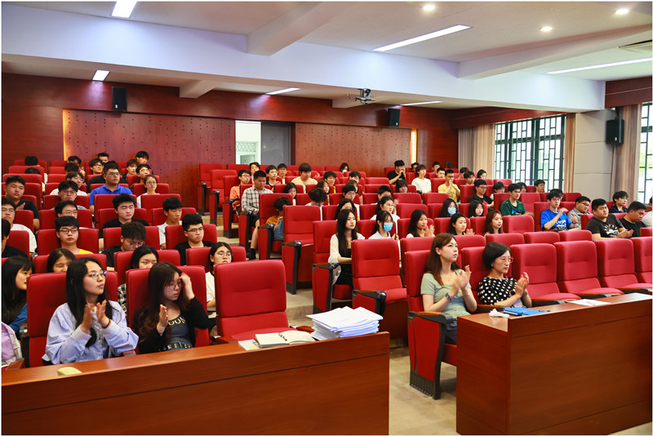

鹏程万里，扬帆远航。2019级学生即将踏上实习岗位，为了使学生尽快适应工作岗位，实现角色转变、确保实习质量，经管教学部于6月14日下午在教学楼105室召开24届工程造价专业学生岗位实习动员暨安全教育会。

会议围绕顶岗实习的必要性、实习期间毕业设计及实习期间的安全教育三部分展开。

教学部副主任徐雯雯说明了顶岗实习注意事项，要求学生们明确岗位实习目标，充分认识其重要性。顶岗实习是每位学生的必修课程，学校的指导老师和企业的带教师傅会共同指导。学生需遵守“无协议，不实习”的规则，认真对待岗位实习。

钱岩老师作毕业设计指导说明，明确了任务与要求。要求学生们认真对待毕业设计，做好分工合作，各司其职，毕业设计要突出项目的特色，为最后的答辩奠定好基础。钱老师详细举例了毕业设计进行过程中可能遇到的问题、明确了毕业设计的内容、强调了毕业设计的时间安排。

“纸上得来终觉浅，绝知此事要躬行。”朱雯轩老师叮嘱即将踏上实习岗位学生，要遵守校企规章制度，充分提高安全意识。在岗位实习期间能努力做好三件事：努力学习知识与技能；努力学会做人；努力学会做事。

唯奋力奔跑者，方能生风起时。参会的同学们纷纷表示受益匪浅，相信每一位将要实习的同学都能在未来的风浪中独当一面，迎风矗立，向阳而生，永不言败。